Долги перед шахтерами Кузбасса превышают 65 млн рублей
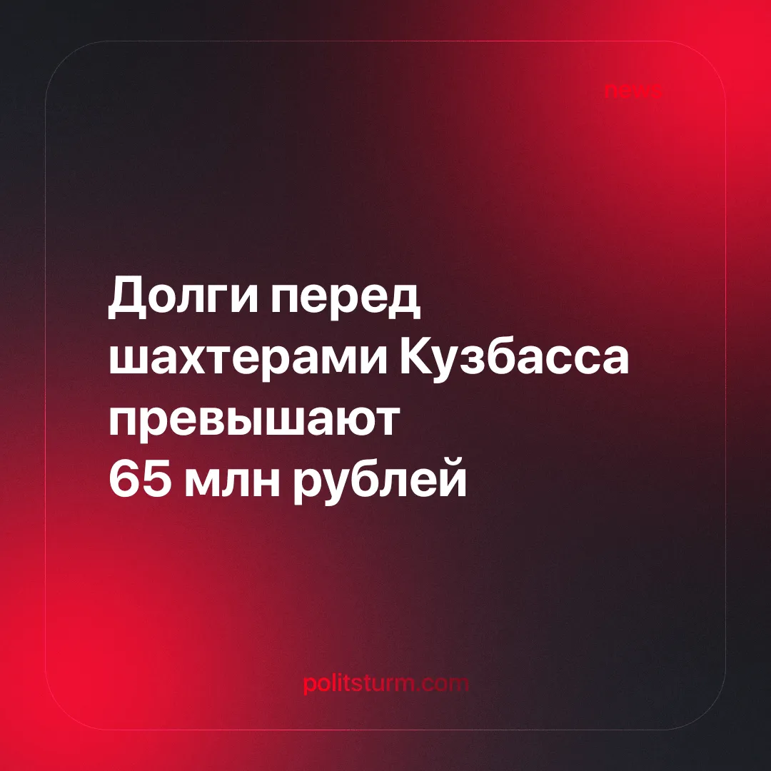

Оригинальная статья
2025-03-17
3 мин. на чтение

Шахтеры «Инской» в Кузбассе, не получающие зарплату с сентября 2024 года, объявили о новых акциях протеста. Задолженность перед 382 работниками превышает 65 млн рублей. Несмотря на обещания руководства и задержание владельцев шахты по обвинению в мошенничестве, ситуация не изменилась.
Горняки планируют массовые собрания у администраций Кемерово и Белово, а также намерены обратиться к президенту РФ. В обращении, опубликованном в ТГ «Мое Белово», шахтеры заявили, что продолжали работать, несмотря на экономические трудности и санкции. Но уголь массово вывозится за границу, оставляя местных жителей без доступного топлива.
Ранее горнякам обещали погасить долги, но к ноябрю 2024 года этого не произошло. Потенциальные инвесторы отказались вкладывать средства в шахту из-за больших долгов и отсутствия квот на экспорт угля. Работники направили письмо в Федерацию профсоюзов Кузбасса с просьбой защитить их права.
4 марта профсоюзы обратились к прокурору области Александру Блошкину, приложив документы от работников, с требованием принять меры в отношении руководства шахты. Также выяснилось, что на предприятии нет профсоюзной организации, что ограничивает возможности проверки. Шахтеры уведомили главу Беловского округа Астафьева о предстоящей акции протеста, подчеркнув, что зарплата не выплачена за период с сентября 2024 по январь 2025 года [1].
Схожая обстановка на шахте «Georgian Manganese», там идет забастовка из-за очередной задержки зарплаты на простаивающем предприятии. «Наша победа станет началом победы рабочего класса в Грузии!» — пишут рабочие [2]. Они бастуют часто.
В 2023 в декабре шахтеры заставили работодателя пойти на уступки. Тогда пятидневная забастовка вынудила компанию «Georgian Manganese» согласиться с их требованиями. Рабочие трудились по 8 часов, но должны были выполнять 12-часовую норму. При переводе на новый режим недовольным предлагали меньшую зарплату.
Однако после забастовки, по требованию трудящихся, им был предоставлен новый график, а их зарплата была доведена до уровня 12 часового рабочего дня. В 2019 и 2021 годах они тоже бастовали. А в июне 2023 года рабочие выбили у «Georgian Manganese» улучшения условий труда и увеличение зарплат с оглядкой на инфляцию. Тогда забастовка продлилась 19 дней [3].
Ситуация в Кузбассе и в Грузии ярко демонстрирует, как капиталистическая система эксплуатирует рабочих, лишая их элементарных прав и справедливой оплаты труда. Шахтёры «Инской», не получающие зарплату с сентября 2024 года, вынуждены бороться за свои честно заработанные деньги, в то время как уголь, добытый их тяжёлым трудом, продается.
Пример шахтёров «Georgian Manganese» в Грузии показывает, что только организованная борьба и солидарность рабочих могут заставить капиталистов пойти на уступки. Пятидневная забастовка в декабре 2023 года, а также 19-дневная в июне того же года доказали, что рабочий класс способен добиваться своих прав, если действует сплочённо и решительно. Однако важно понимать, что такие победы — лишь временные уступки со стороны капитала, который всегда стремится вернуть утраченные позиции.
Оба случая — в Кузбассе и в Грузии — подчёркивают необходимость создания сильных профсоюзных организаций, которые смогут защищать интересы рабочих на системном уровне. Отсутствие профсоюза на шахте «Инская» лишает работников инструментов для борьбы, что делает их уязвимыми перед произволом работодателей. В то же время успехи грузинских шахтёров показывают, что профсоюзы могут быть реальной силой, способной противостоять эксплуатации.
Эти события должны стать уроком для всех: только через единство, солидарность и организованную борьбу можно добиться справедливости. Капиталисты никогда добровольно не откажутся от своих привилегий, но рабочие, объединённые общей целью, способны изменить систему. Забастовки в Кузбассе и Грузии — это не просто борьба за зарплату, это борьба за достойную жизнь, за право на труд и уважение.
И эта борьба должна продолжаться до тех пор, пока эксплуатация человека человеком не будет окончательно уничтожена. Только тогда наступит настоящая свобода для рабочих, и каждый человек будет уверен в своём завтрашнем дне, уверен в том, что не окажется на грани голода из-за невыплаченной зарплаты или произвола работодателей.
Мы уже писали в декабре 2024 года об этой же шахте, но стоит ещё раз напомнить: “Разобщённые трудящиеся легко поддаются на уловки буржуазии, вынужденные довольствоваться редкими подачками. Без взаимопомощи, солидарности и чётко организованных действий невозможно отстоять свои права.
Рабочим пора осознать: пока власть принадлежит богачам, ей нельзя доверять. Нельзя верить тем, кто наживается на твоём труде, твоей нищете и обмане. Единственная опора трудящихся — это их товарищи, их единство и борьба за общее будущее” [4].

Источники:
[1] Солидарность “Шахтеры «Инской» готовы протестовать из-за долгов по зарплате” от 5 марта 2025 г.
[2] Профцентр “Завтра шахтёры "Georgian Manganese" планируют массовый протест в Чиатуре.” от 7 марта 2025 г.
[3] Профцентр “Грузинские шахтёры заставили работодателя пойти на уступки” от 7 декабря 2023 г.
[4] Политштурм “2 декабря началась забастовка на шахте «Инская»” от 3 декабря 2024 года.

Оригинальная статья

